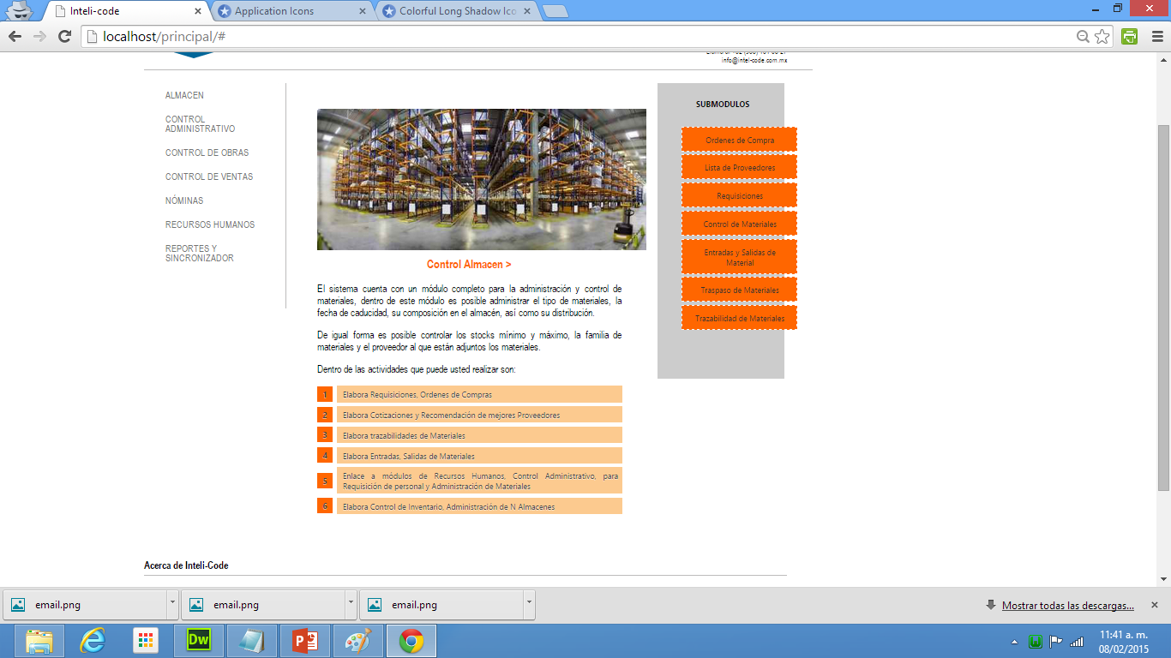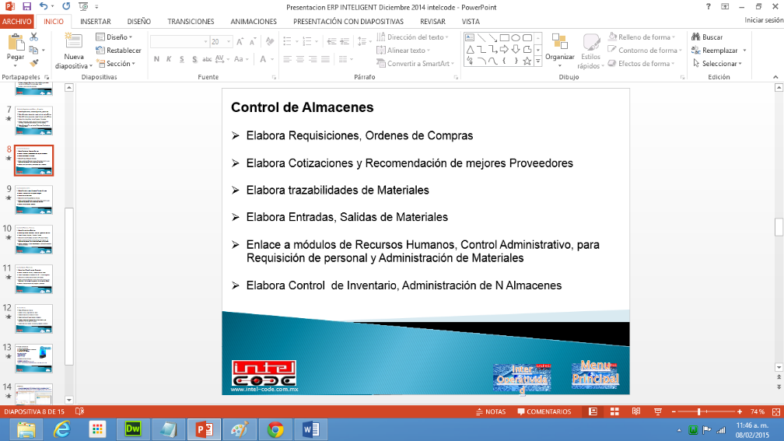

Suposición

Di clic a menú: Almacén

Muestra la información de la diapositiva.

Si doy clic en orden de compra

¿Qué información necesita mostrar?

Por módulos en la diapositiva trae esta información

En gmpSistemas muestra por modulo:

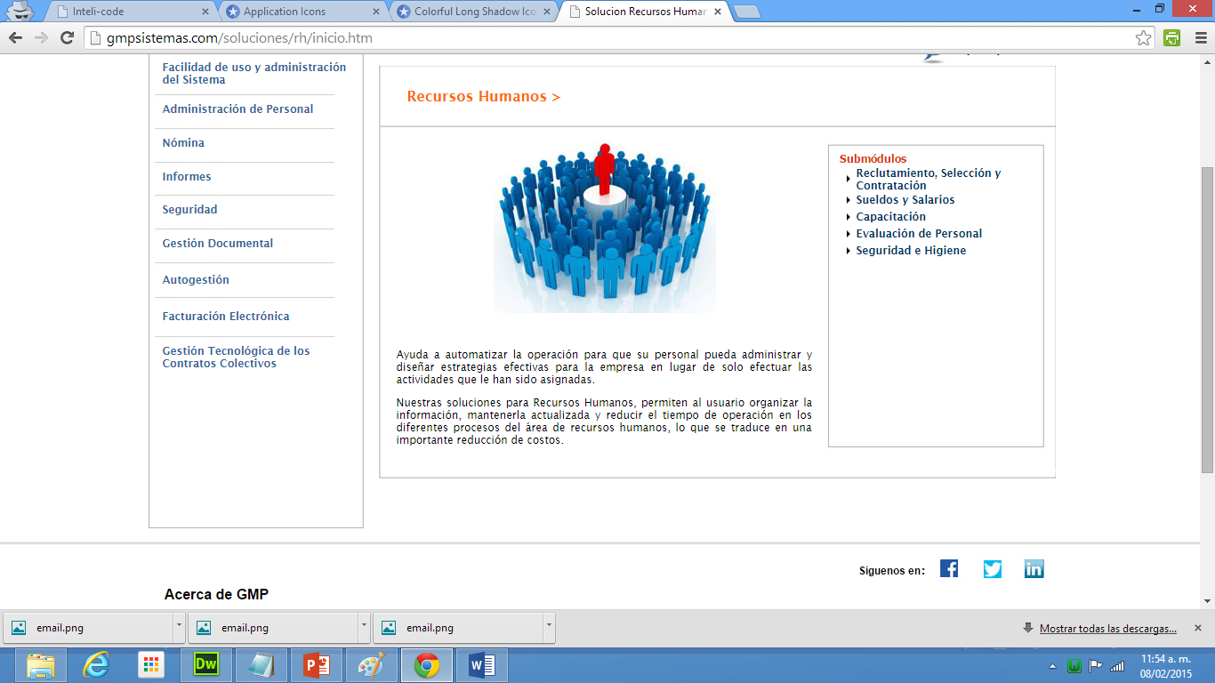

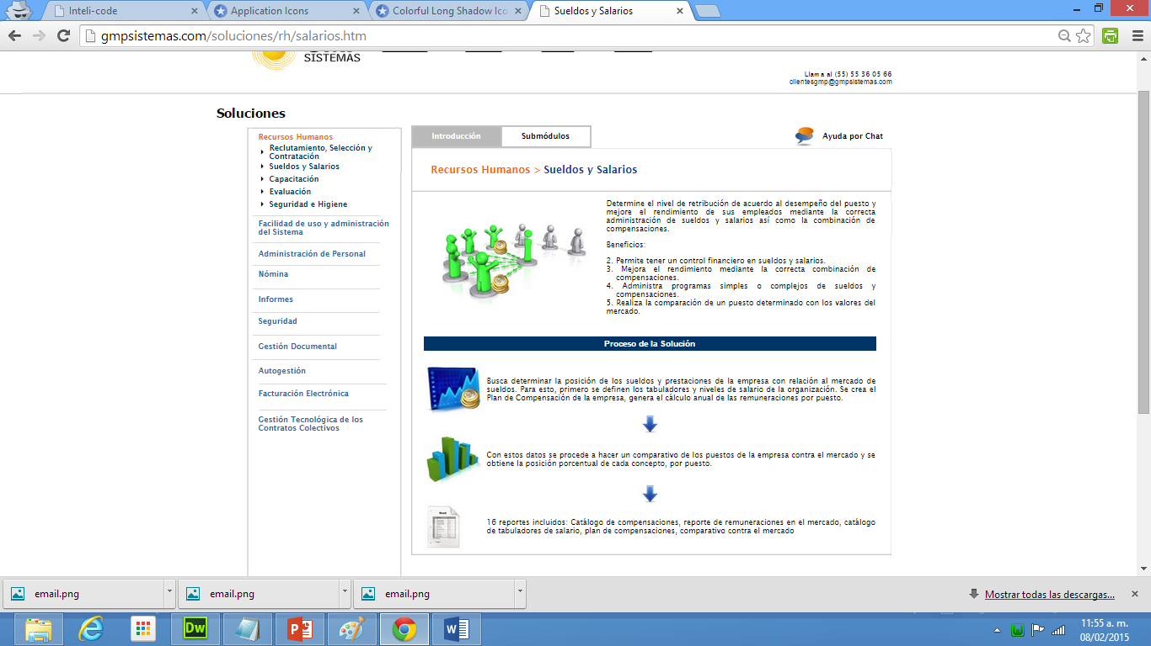

Información solicitada

* **MODULO REPORTES Y SINCRONIZADOR**

**Creaciones de reportes por el usuario, Sincronización**

**de la información**

* **MODULO CONTROL ADMINISTRATIVO**

**Control de Ingresos y Egresos, gastos Indirectos**

**Estados de Cuenta, Graficas, Reportes, Facturación Electrónica**

* **MODULO NOMINAS**

**Recibos de Nominas, Percepciones y Deducciones**

**Imss, Infonavit, FSR**

* **MODULO RECURSOS HUMANO**

**Control de Empleados y Asignación de equipos, Control de Asistencia**

**de Personal, Credenciales y Control de Equipo de Seguridad**

* **MODULO ALMACENES**

**Ordenes de Compra, lista de Proveedores, Requisiciones**

**Control de Materiales, Entradas y Salidas de Material**

**Traspaso de Materiales, Trazabilidad de Materiales**

* **MODULO CONTROL DE OBRA**

**Control de Avances reales, reporte diario Generadores y estimación,**

**Reporte financiero, Gastos de administración, Reporte a dirección**

* **MODULO PRECIOS UNITARIOS**

**Análisis de Precios, Calculo de costos**

**Calculo de Utilidad, Financiamiento**

EN LA DIAPOSITIVA NO MUESTRA LOS PROCESOS DE CADA SUBMODULO

* **MODULO ALMACENES**

**Ordenes de Compra, lista de Proveedores, Requisiciones**

**Control de Materiales, Entradas y Salidas de Material**

**Traspaso de Materiales, Trazabilidad de Materiales**

* **MODULO RECURSOS HUMANO**

**Control de Empleados y Asignación de equipos, Control de Asistencia**

**de Personal, Credenciales y Control de Equipo de Seguridad**

* **MODULO NOMINAS**

**Recibos de Nominas, Percepciones y Deducciones**

**Imss, Infonavit, FSR**

Ejemplo de Información:

* **MODULO REPORTES Y SINCRONIZADOR**

**Creaciones de reportes por el usuario, Sincronización**

**de la información**

* **MODULO CONTROL VENTAS**

**Control y Seguimientos de Vendedores, Graficas**

**Reportes de Efectividad, Cotizaciones, Bitácora de Ventas, Líneas de Tiempos**

**Análisis de Precios**

En este submodulo se calculan los precios óptimos….

**Procedimiento de solución al Análisis de Precios**

**Solicita el proveedor a comprar**

**Consulta la lista de precios del producto a solicitar**

Genera x reportes sobre el precio de ese producto

Y tal vez un reporte comparativo de los precios de todos los

Proveedores entre el precio del mismo producto